苹果1200+个交易日收盘数据（14年开始）

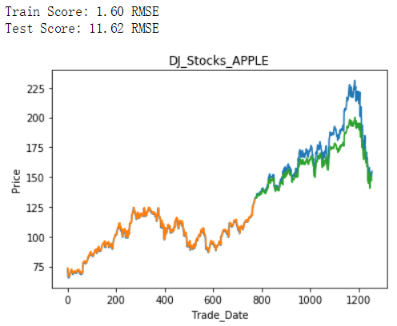

万科5100个交易日收盘数据

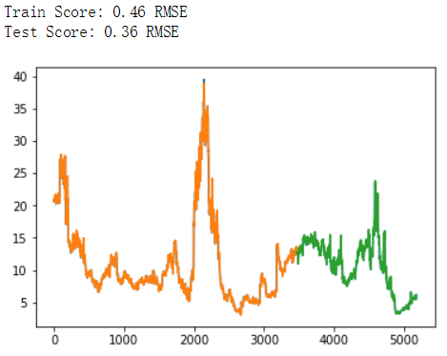

训练集和测试集标准误差

蓝色为原数据，绿色为训练集的预测值，红色为测试集的预测值

苹果测试集的预测值误差大，标准差大的时间段是在2018年初左右，苹果2018年初发布

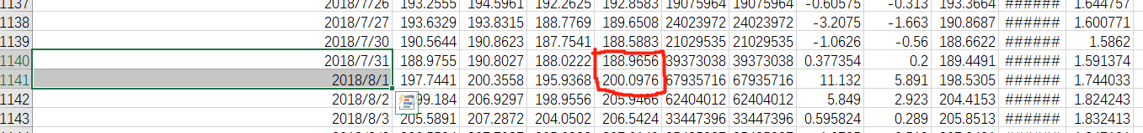

7月低8月初价格波动剧烈，详见蓝色线条，查询后为苹果公司季度财报发布日，同比增长31%，进而认为是激发投资者信心导致股票暴涨，一个是iphonex系列销量的推动，一个是9月发布x新系列的推动。

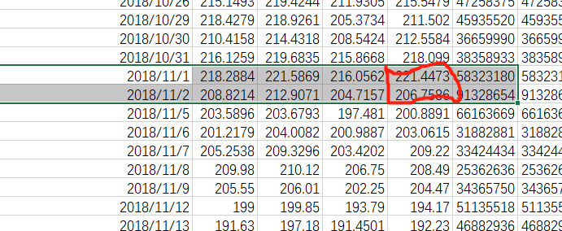

暴跌是因为2018年11月1日是第三季度财报，之后下跌至今平缓。财报显示，MAC销量同比下跌13%，iphone&ipad同比销量增长1%远不及预期。导致了下跌，也证明9月15日发布的新x系列没有能够很好地挽回局势。

总结：总数据量不够，对于突发情况（财报或新品发布等）还是没有能够囊括在预测范围内。

针对万科的分析，因为没有具体日期，只有第几交易日所以还没有具体分析那个最高点的原因，估计是政策或者是金融危机前的房产高增长。

下一步准备找新的苹果数据库分析，同时找同类型的公司再做对比，之前测试时发现股权稀释分配也会对预测曲线造成影响。